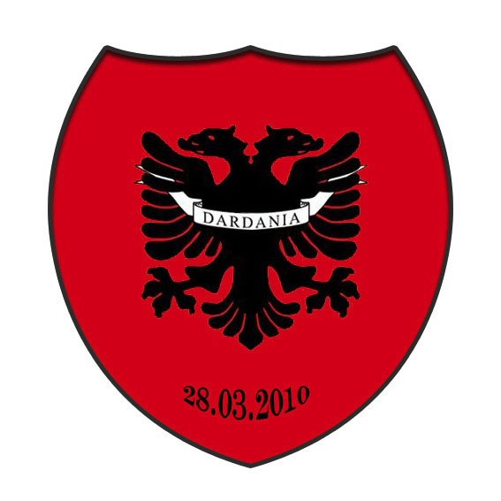

Protokoll konstituerande styrelsemöte

Konstituerande styrelse möte Albanska kultur- och idrottsföreningen Dardania, Borås den 24 februari 2019
Tid: 18.30-19.00
Närvarande: Muharem Binaku,Rustem Rama , Marsela Basha, Sadije Hasani, Fatmir Bajramaj, Rabisha Aradini Haxhiu, Qerim Tafilaj, Lirije Kadriu,Vjollca Nord, Myhedin Salihu, Albertina Sinanaj och Shenur Kamberi

- Mötes öppnande
Muharrem hälsade välkommen och förklarade mötet öppnat.
- Val av sekreterare
Styrelsen beslutade att välja Rustem Rama att föra protokoll under mötet.
- Val av justerare
Styrelsen beslutade att välja Qerim Tafilaj att justera protokollet.
- Godkännande av dagordning
Styrelsen beslutade att godkänna dagordningen.
- Konstituernde
Styrelsen beslutade att välja:Muharrem Binaku till ordförande,
Lirije Kadriu till sekreterare och Rustem Rama till kassör.
Styrelsens sammansättning 2019: Muharrem Binaku ordf., Lirije Kadriu sekreterare., Marsela Basha vice ordförande, Rustem Rama kassör.
Ledamöter: Qerim Tafilaj ass. Kassör och sport ansvarig, Myhedin Salihu asisterande sport anvarig, Fatmir Bajrami sport ansvarig, Albertina Sinanaj,Rabisha Aradini-Haxhiu asisterande sekreterare, Vjollca Nord och Sadije Hasani.
Supleanter: SHenur kamberi och Lirim Kadriu
- Firmatecknare
Styrelsen beslutade att välja Muharrem Binaku (640517-4035) och Rustem Rama (650914-6236 ) att var för sig teckna föreningens firma.
- Övriga frågor
Inga övriga frågor.
- Nästa styrelsemöte
Styrelsen beslutade att förlägga nästa styrelsemöte Norrby Tvärgata 9 den 7 mars 2019 kl.18.00
- Mötets avslutande
Ordföranden tackade alla närvarande och avslutade mötet.

Vid Protolloet Justerare
Rustem Rama Qerim Tafilaj

